DJ MISHA XL

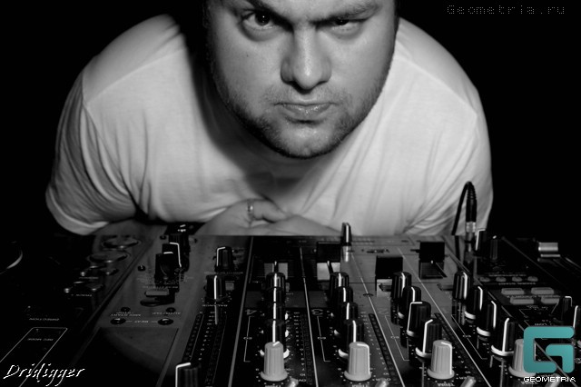

Dj Misha XL является одним из лучших и известных ди-джеев на Юге России. Неповторимый стиль игры и упорство в работе за девять лет музыкальной карьеры принесли артисту успех и признание в многочисленных городах России и зарубежом.

«Я верю, что звуки музыки обладают не только эмоциональностью, но и харизмой. Поэтому для меня важно, что чувствует, прежде всего, люди на танцполе, какова искренность их эмоций в момент моей игры и насколько они заинтересованы в получении удовольствия от моего сета» - отмечает артист.

Начав музыкальную деятельность с1998 года, Misha XL был резидентом в одних из самых признанных ночных клубов г. Краснодара: с момента открытия в НК «Небеса», РЦ «Strike», НК «Digger». В настоящее время является резидентом ночного клуба
«Onegin Project» (РЦ "Crystal Palace" http://www.oneginclub.com)
Был ведущим программ «Private» на Радио 107, и «Club Channel» на радио «Рокс-FM».

За свою карьеру Dj Misha XL посетил с гастролями множество городов России и зарубежья. Играл на вечеринках вместе с Echoman, Ian Carey, Narcotic Thrust, Raul Rincon, Jerry Ropero,Wonderland Avenue, Paris Avenue,Tom Neville, Slacker, DJ Prom, Micha Moor и др. известными ди-джеями и продюсорами. Играл на вечеринке Global Underground party в Москве.

О нём писали в таком журнале как - “DJ-MAG”(Англия).
Так же сотрудничал с pоcсиским лэйблом Uplifto.
Его миксы и интервью звучали на известных радиостанция России и Украины.

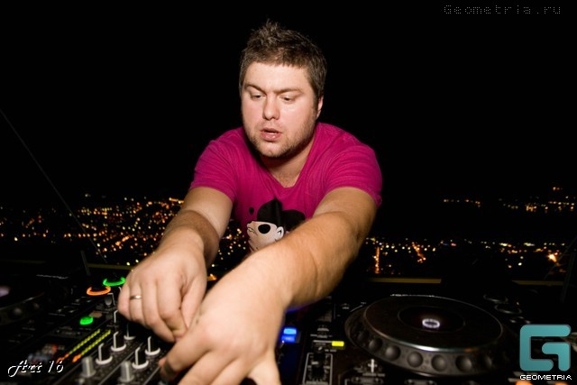

Личная дискография артиста насчитывает немало успешных компиляций. Итогом упорной работы стал выпуск ремиксов на всемирно известных лейблах Onephatdeeva (Англия), Electrolyzes (Германия) и White Label (Германия).
На его счету неоднократное сотрудничество в создании промо-компиляций для известных магазинов модной одежды. Одним из последних работ ди-джея стал выпуск промо-cd для BMW - «BMW Club Project»

Dj Misha XL: «Я считаю, что люди, танцующие во время моего выступления в клубе, доверяют мне свои эмоции, поэтому главной задачей моего сета является поиск компромисса между желаниями и чувствами каждого присутствующего человека на танцполе. Создание такого качественного «саундтрека», при котором редкая интимная душевная эйфория от музыки преобразуется в естественное эмоциональное состояние. Музыка – мой «второй кислород». Дать почувствовать звук публике – значит оправдать подборку материала. Заставить ее дышать в такт с музыкой – оправдать талант»

http://www.mishaxl.pdj.ru http://www.djmishaxl.com

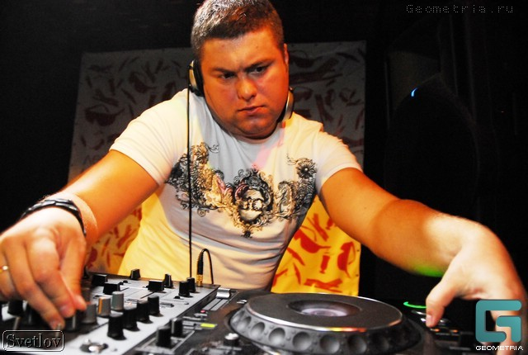

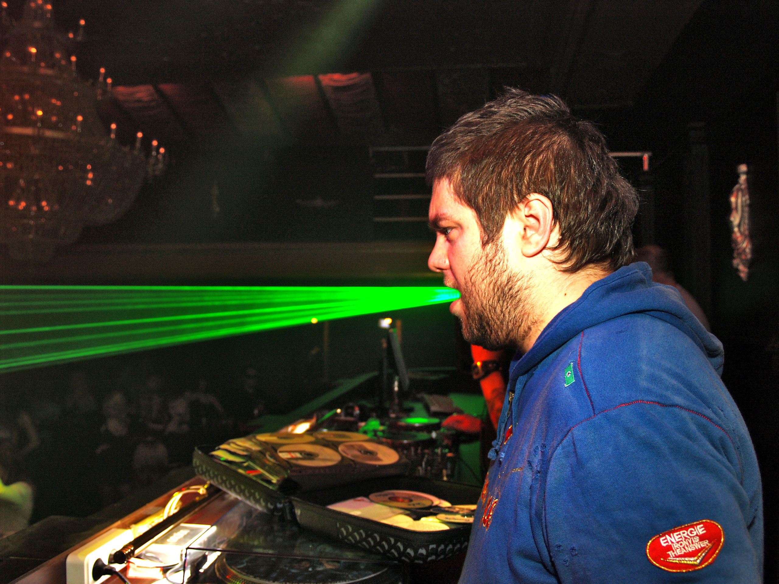

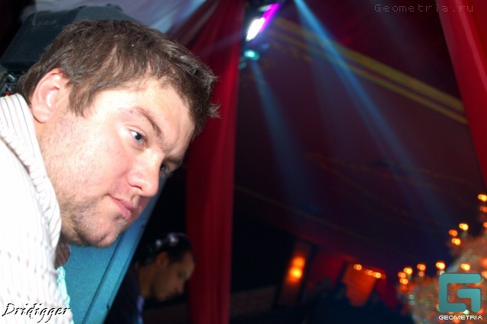

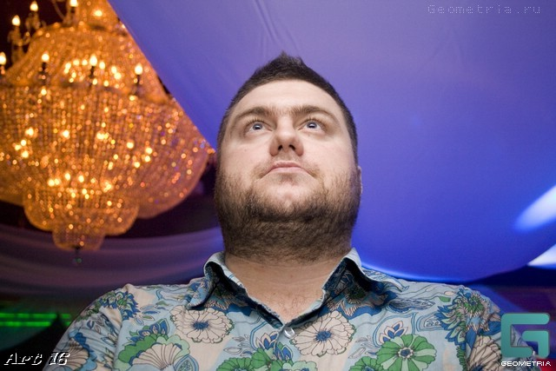

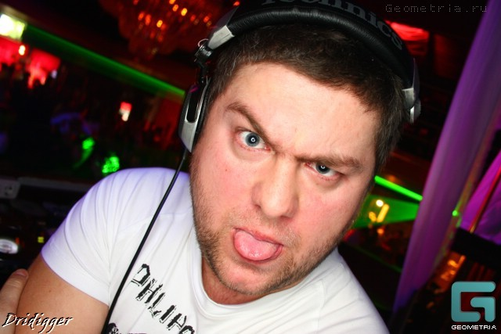

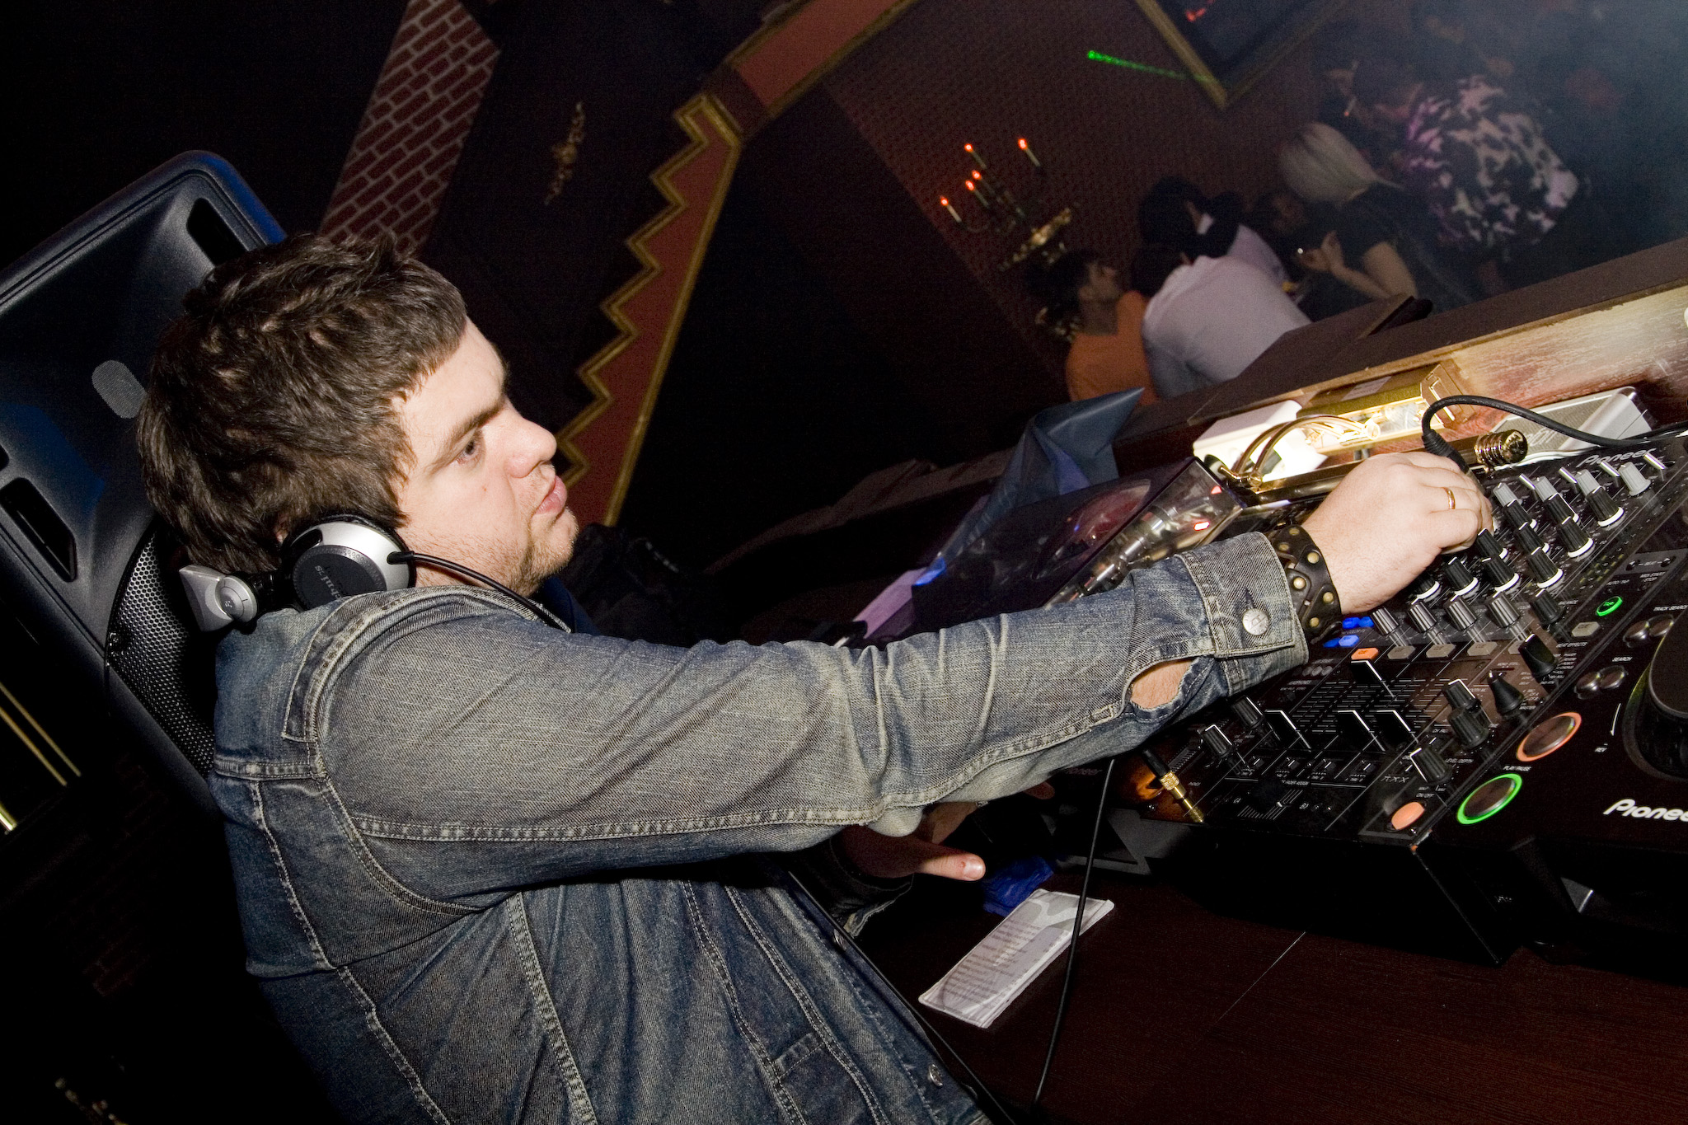

DJ MISHA XL

Dj Misha XL is one of the well-known DJs in Southern Russia. The unique play style and hard work through 10 years has brought him success and recognition all over the country and abroad.

“I believe, that sound of a music has not only emotions, but charisma as well. That is why it’s important for me all the people’s feelings on the dancefloor, how much are they interested in getting satisfaction from my set”.

Getting started in 1998, Misha XL was the resident one of the most wanted night clubs of Krasnodar: “Nebesa”, “Strike”, “Digger”. At the present time Misha XL is the resident of “Onegin Project Club”.

Through his career Dj Misha XL had visited many cities and had performed at the parties with Echoman, Ian Carey, Narcotic Thrust, Raul Rincon, Jerry Ropero, Wonderland Avenue, Paris Avenue,Tom Neville, Slacker, DJ Prom, Micha Moor and others.

Was mentioned in the “DJ-MAG” magazine. Has cooperated with “Uplifto” label. His mixes and interviews were at the several radio stations in Russia and Ukraine.

Discography counts quite a number of successful compilations and as the result remixes on the world famous labels Onephatdeeva (England), Electrolyzes (Germany) и White Label (Geramny). There are few promo-cd for fashionable stores. The last project is a promo-cd fot BMW - «BMW Club Project»

Dj Misha XL: “I think, that people while dancing, trust me their feelings. That’s why the main idea of my set is looking for compromise between desires and feelings of every single person on the dancefloor. Music is oxygen for me. Let the people feel the sound means correct music collection. Let them feel the sound means approve the talent.

Technical requirements:
- Three CD players Pioneer CDJ-1000МК3 or MK2
- 1 DJ Mixer Pioneer DJM-800
- Monitor speaker, the minimal capacity 500W, located on a rack at the minimal height of 1,5 meter from a floor at the left side
- Place for the case
- 2 spare sockets of a feed

During performance:
- 3-5 bottles of cold mineral water (no gas)

Other requirements:
- Round trip flight for 1 person economy class
- Accommodation for 1 person, 3* hotel
- HB meal
http://www.mishaxl.pdj.ru http://www.djmishaxl.com

